

Ideas sencillas como las “cabezas de pasto” artesanales, hasta procesos tecnológicos de punta como los músculos neumáticos, son integradas por jóvenes entusiastas mexicanos de diversas disciplinas, con el objetivo de afrontar el reto de lograr una sonda auto-armable que se convierta en un invernadero autónomo capaz de generar comida, agua y oxígeno en las condiciones extremas del planeta rojo, Marte.

**Descripción:**

Mars beaners es un proyecto que plantea alternativas y soluciones, desde un marco teórico, aplicadas al desarrollo de un invernadero desplegable y automático que no requiera de intervención humana presencial. Este sistema proveerá una cosecha vegetal nutritiva, suficientemente balanceada para servir de alimento a los astronautas. Aunado a esto, debe generar agua, oxígeno y la energía suficiente para funcionar, aun en ambientes hostiles.

**Objetivos/metas**

* Diseño conceptual de la estructura del invernadero.
* Proceso de armado automático.
* Consideraciones adicionales de arranque.
* Automatización de la cosecha y el segado.
* Recuperación de agua y oxígeno al terminar el programa.
* Apertura de cubiertas en el día y cierre en la noche.
* Generación de energía fotovoltaica capaz de ejecutar sistemas de control.
* Secado de cultivos existentes.
* Suministro de CO2.

**1. Diseño.**

La forma está basada en el tipo de invernadero terrestre conocido como “túnel o semicilíndro” el cual fue elegido por las siguientes consideraciones:

* La forma de arco es estable y resistente
* Tiene mayor aprovechamiento de luz solar y de oposición al fuerte viento marciano.
* 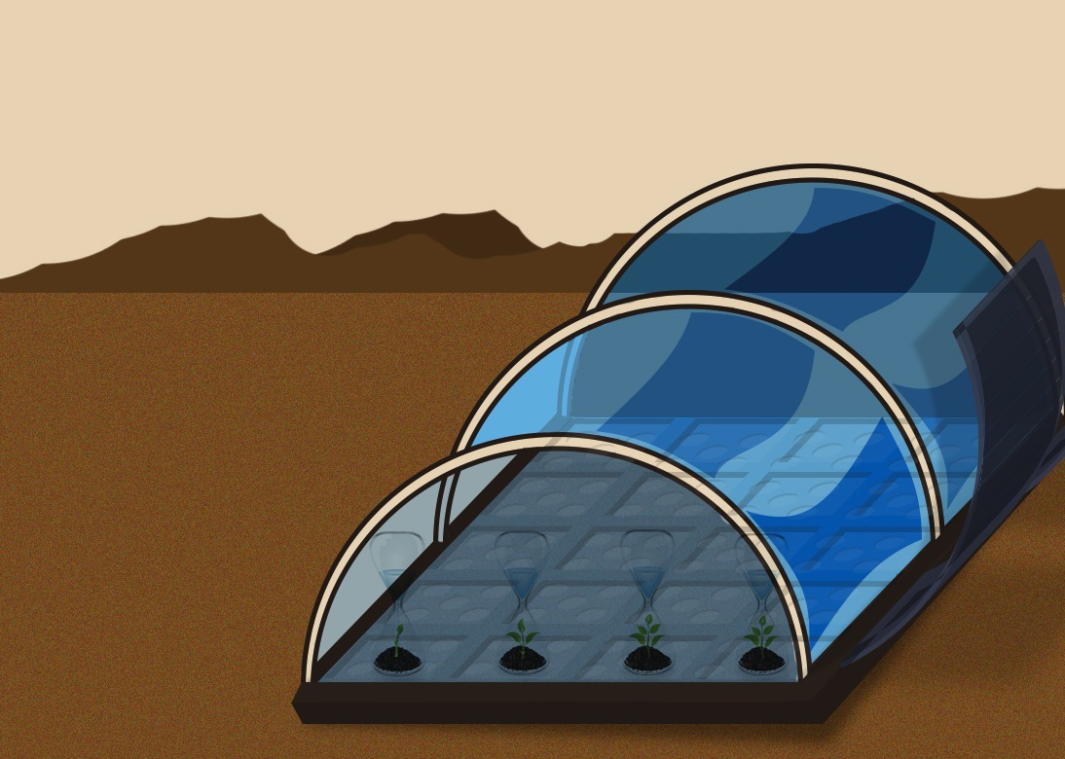La construcción tiene menos puntos de intersección estructural y es más sencillo el auto armado.

Figura 1.0) Localización de invernadero en marte.

**Armado Automático:**

Para lograr el armado automático de la estructura se eligió un sistema inspirado en la tecnología de músculos neumáticos, que se basa en el control de presión diferencial aplicado a tubos flexibles que se expanden o se contraen con precisión y rapidez, según la presión que se les inyecte.

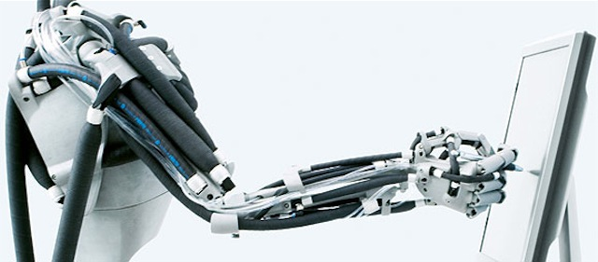

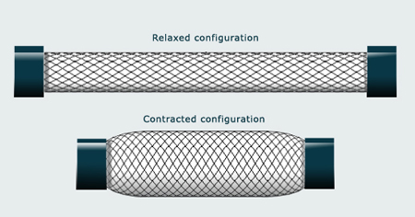

Figura 1.1) Representación de la estructura.

Las ventajas de hacer la estructura basada en este principio son:

* Es suficientemente rígido para los fines del proyecto
* Permite ser muy compacto cuando esta desarmado, y al presurizarlo adquiere la forma deseada.
* Permite generar movimientos internos precisos y rápidos, para realizar actividades tales como la circulación de aire al interior, la recolección de semillas y la recolección de las espigas tras ser cortadas.
* En caso de ser necesario, puede moverse o adaptarse a la superficie.
* Hace posible el acomodo, tanto compacto como expandido de las esferas contenedoras de semillas de los cultivos.
* Permite manejar acciones como el corte de espigas, apertura, y cierre de cubiertas con el mismo sistema de presurización de los músculos neumáticos específicos.
* El sistema mecatrónico de control es poco complicado de usar y programar.
* Permite que tanto la estructura como las acciones robotizadas y motrices sean realizadas en su mayoría con sólo un compresor de aire que alimenta al sistema.
* Permite variar la presión interna del sistema sin agregar aire del exterior ni liberar aire del interior. Sencillamente modificando el volumen del invernadero.
* Evita la posible sedimentación e incrustación de los minerales que pueda contener el fluido presurizado.

Consideraciones adicionales del arranque y funcionamiento.

* El sistema estructural inicialmente se pre-presurizara con una reacción química similar a la que utilizan las bolsas de aire o las lanchas de emergencia.
* Esta pre-presurización deberá desplegar tanto los compresores y la bomba de agua en sus sitio, como los reflectores laterales, paneles solares y aerogeneradores de membrana flexible.
* Una vez colocados estos sistemas en su sitio, los súper-capacitores se encargaran de almacenar la energía que generaran las fotoceldas y los generadores eólicos de membrana flexible.
* Con la carga del super-capacitor se podrán alimentar el o los compresores para terminar de presurizar la estructura, liberar el “aire terrestre” dentro del sistema, así como el agua que contendrá el invernadero.
* Ya que se encuentre en posición, el agua naturalmente estará en el suelo plástico del invernadero, el cual modificara su forma para concentrarla en el depósito de la bomba de agua y proceder a accionar los rociadores según el tiempo programado o las lecturas de los sensores.
* Las semillas serán contenidas en pequeños esferoides hechos de una red sintética semi elástica, que tendrá una apertura de malla menor al tamaño de las semillas y de las esferas hidrosolubles que contendrán los nutrientes
* Esta red que contiene las semillas y nutrientes tendrá la elasticidad necesaria para permitir el crecimiento de las espigas.
* Otra ventaja de este sistema de esferoides mallados es que evita que alguna de las semillas del cultivo destinadas a recolección no podrán germinar.
* Estos esferoides que contienen las semillas y los nutrientes han sido inspiradas en las artesanías conocidas como “cabezas de pasto”





* Los nutrientes dentro de nuestras “cabezas marcianas” estarán contenidos en cristales hidrosolubles o concentraciones tipo Gel. Quizá sea adecuado agregar algún elemento poroso que le dé estructura.

Automatización de la cosecha y el corte de las espigas

La cosecha de las plantas sugeridas (Chía y Amaranto) se dan por gravedad, y debido al diseño de nuestras “Cabezas Marcianas” las semillas caerán a una malla suspendida en mangueras neumáticas musculares, que realizaran un movimiento de serpenteo vertical, que llevara a las semillas a un contenedor ubicado en un extremo del invernadero.

Este mismo movimiento de serpenteo vertical de la malla que colecta las semillas, también será usada en dirección opuesta para llevar a confinar las espigas cuando han sido cortadas por haber llegado a la altura máxima deseable (Por ejemplo, 1.30 Metros en el caso de la Chía)

El corte se realizara por medio de tijeras neumáticas colocadas sobre los esferoides que contienen las semillas.

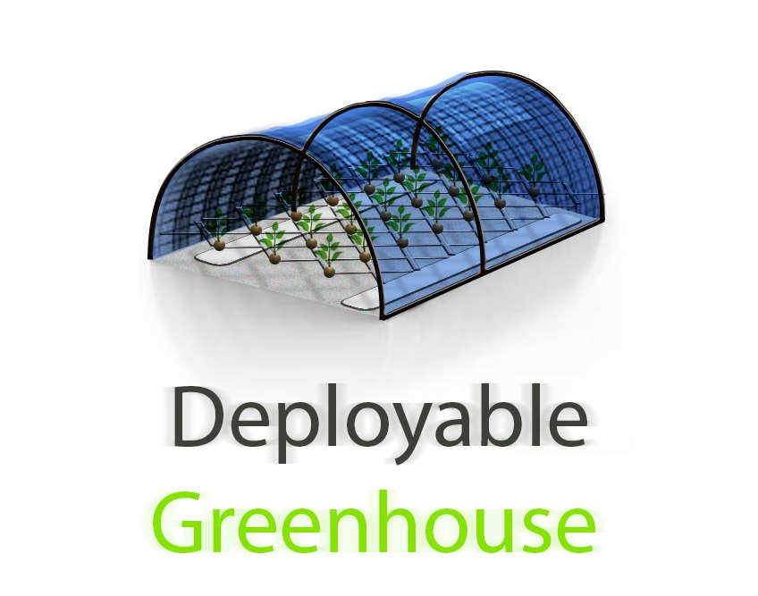

Figura 1.2) Prototipo de invernadero.

**Recuperación de agua y oxígeno al terminar el programa.**

Durante la primer etapa los invernaderos tendrán solamente un ciclo de desarrollo, en el cual se busca recuperar la mayor cantidad de materia orgánica, oxígeno y agua generados por la fotosíntesis, la materia orgánica será recolectada de manera mecánica al igual que el agua y almacenados en los extremos del invernadero, por otro lado el oxígeno se obtendrá por medio de licuefacción de gases , el aire del interior del invernadero, será comprimido y depositado en un tanque, el cual se dejara en el exterior en la superficie de marte con la finalidad de ser enfriado a a -119 °C temperatura critica del oxígeno, a esta temperatura el oxígeno adquiere propiedades paramagnéticas lo cual permite separarlo mediante un electroimán y con ello manipularlo.

Durante su estancia en el espacio, los astronautas hacen una modificación en su alimentación, en base a su requerimiento energético y al porcentaje de los nutrientes esenciales. Por otro lado se aumenta en más del 20% el consumo de micronutrientes como el calcio, el magnesio y la Vitamina D comparado con el requerimiento en la tierra, debido al deterioro de los huesos causado por las nuevas condiciones atmosféricas.

* *Cultivo de amaranto y chía.*
* El amaranto es un cereal con alto valor nutricional y proteínico en comparación a otros cereales, además es rico en calcio, magnesio y fibra.
* La chía es un complemento nutricional óptimo y balanceado, rica en ácidos grasos (omega 3), con alto contenido de fibra soluble la cual ayuda a mantener estable los niveles de azúcar en la sangre y a regular de manera eficiente la absorción corporal de nutrientes y fluidos corporales, aspectos importantes a considerar durante estancia en el espacio. De igual manera cuenta con un alto contenido de calcio, para compensar y mantener de los huesos sanos.

**Método de irrigación.**

La aeroponía es un sistema que propicia el desarrollo de plantas proveyéndoles de los nutrientes necesarios mezclándolos con el agua de riego. La característica particular de esta técnica es que las raíces de las plantas a desarrollarse están colgando en un contenedor, sólo con aire a su alrededor, y son rociadas mediante un aspersor (de altas presiones) con un spray conteniendo la solución nutritiva en agua.

Generalmente los equipos ya comercializados rocían constantemente las raíces mediante ciclos de encendido y apagado, no de una manera continua, lo cual sería el método más eficiente para el crecimiento de la planta. Otro aspecto a resaltar es que mientras más fino sea el spray mejor será el efecto nutritivo en la planta.

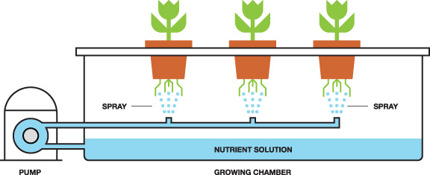

**Secado de cultivos existentes.**

Aprovechando el diferencia del potencial térmico del ambiente marciano con medio de redes de intercambio de calor.

**El suministro de CO2**

Será liberado en función de la concentración de Oxigeno en el invernadero.

**Diagrama del sistema ideal.**

El objetivo de la creación de los invernaderos desplegables en Marte es dar un paso más para generar un sistema sustentable y equilibrado de supervivencia para seres humanos en otros planetas o zonas con condiciones extremas en la Tierra.

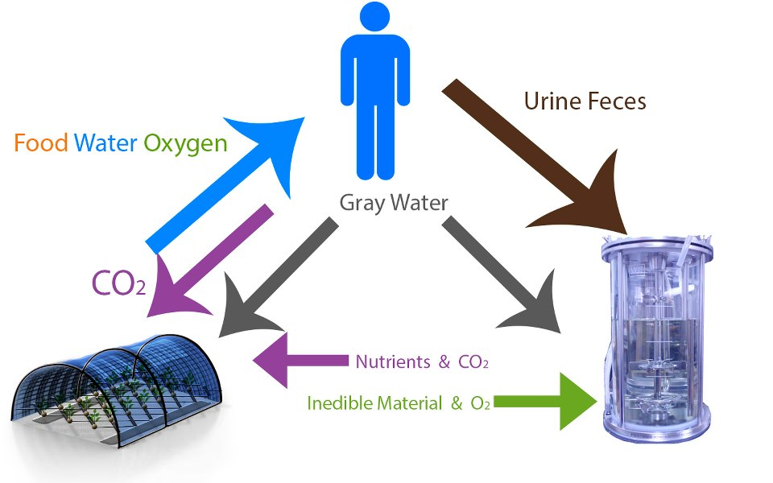

Figura 1.3) Diagrama del sistema ideal a emplearse.

**Generación de energía capaz de ejecutar los mecanismos y sistemas de control y proceso**

En el invernadero existirán sistemas encargados de generar energía.

El primero de ellos es un sistema de generación eólico de membrana flexible, que tiene ventajas en cuanto a diseño, peso, y al no contar con aspas, estas no serán una amenaza en caso de romperse y ser lanzadas como proyectiles al invernadero pudiendo dañar la estructura.

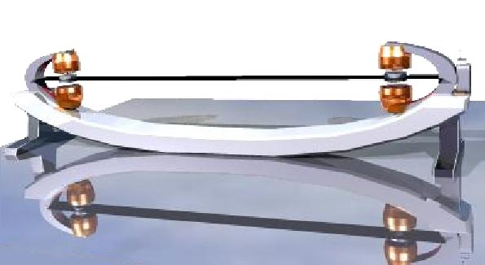

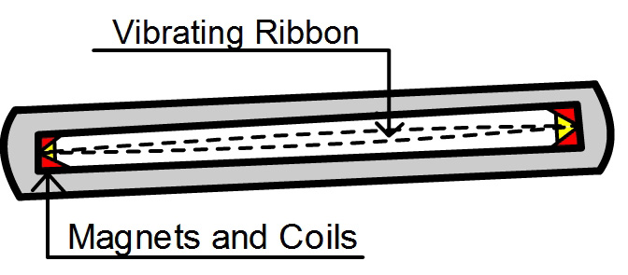

La segunda fuente de energía será una ya bien conocida en las misiones espaciales: Las Fotoceldas.

Sin embargo tras realizar una hipótesis que pretendía encontrar una manera de obtener mayor voltaje o eficiencia en una fotocelda, el equipo encontró un resultado sorprendente.

Inspirándonos en el efecto de tragaluz que emula un foco de 60 Watts obtenido al colocar una botella de pet de dos litros transparente que contenga agua y cloro en el techo de una vivienda, decidimos utilizar este efecto luminiscente para aumentar la incidencia fotonica efectiva que produce electrones utilizables.

El sencillo experimento que realizamos fue el siguiente:

Se midió la resistencia eléctrica de un fotoresistor orientado completamente al sol. Obteniendo una resistencia de 127.9 Ohms.

Al orientar el fotoresistor en un ambiente obscuro con la fuente lumínica que produce la luz solar atraves de la botella de pet con agua y cloro se obtuvieron resultados entre 377 Ohms a ¡432 Ohms! Un valor considerablemente más alto.

Y extrapolando los principios de operación, debería ocurrir que si en una de las bicapas externas transparentes del invernadero, se colocara una solución como esta, el resultado permitiría una mayor cantidad de luz en el invernadero para las plantas, y además una mayor ganancia voltaica en los paneles solares laterales del invernadero.

Finalmente, para almacenar la electricidad generada, en vez de baterías comunes, aprovecharemos las ventajas de super-capacitor. Con ello se reducirían los pesos de transporte de baterías y la eficiencia seria muchísimo mayor.

**Simulaciones del sistema.**

***Análisis de requerimiento***

**1.Objetivo**

Tener un software, que monitoree un invernadero en Marte.

El software recibirá señales eléctricas a través de sensores, las cuales serán graficadas y almacenadas en bases de datos para luego ser enviadas a la Tierra.

Las gráficas serán monitoreadas localmente (en el espacio), con lo cual se podrá prevenir algún accidente en las plantas (falta de luz, exceso de oxígeno, entre otras variables) que en algún futuro pueda suceder.

Con los datos obtenidos, el software hará predicciones del estado próximo del invernadero, y estadísticamente nos dirá que mes fue el mejor para su producción.

**2. Descripción**

El astronauta tendrá acceso a las gráficas en tiempo real y recibirá una señal de alerta en caso de accidentes.

Los científicos además de tener la posibilidad de acceder al servidor con el objetivo de observar el estado y los logs generados durante el periodo de funcionamiento del invernadero, tendrán el derecho de observar las bases de datos para fines estadísticos y probabilísticos.

**3. Actores**

Científico: Vera reportes en tiempo real, y además reportes de cualquier fecha.

Astronauta: Puede ver los reportes en tiempo real del invernadero.

**4. Tecnología**

Python 2.7.3

OS: Linux Lubuntu 12.04

Fedora 18

Arch Linux

matplotlib